Муниципальное бюджетное дошкольное образовательное учреждение
«Детский сад компенсирующего вида № 182 город Иваново

Суханова Светлана Алексеевна
Учитель-дефектолог
МЕТОДИЧЕСКАЯ РАЗРАБОТКА
ДИДАКТИЧЕСКОЕ ПОСОБИЕ «ВОЛШЕБНЫЕ КУБИКИ»
Я работаю учителем-дефектологом в Центре «Я увижу мир…», который функционирует на базе МБДОУ «Детский сад компенсирующего вида № 182». Наш Центр посещают незрячие дети и дети с крайней степенью слабовидения.
Одним из значимых интересов в детском развитии является интерес к познанию окружающего мира. В следствии нарушения зрения наблюдается снижение познавательного интереса, что негативно сказывается на активности ребенка, его эмоциональной заинтересованности в исследовании нового.
Дети с нарушениями зрения нуждаются в постоянной стимуляции восприятия, помощи в исследовании свойств предметов и явлений, их различных качеств и отношений. Всесторонняя помощь педагога закладывает предпосылки для формирования чувственного опыта, овладения навыками восприятия окружающей среды на основе своих действий.
Чтобы эффективно обучать детей с крайней степенью слабовидения, необходимо использовать игру, как ведущий вид деятельности. В игре ребенок действует самостоятельно, приобретает необходимый опыт.
Создавая специальные дидактические пособия и игры для детей с нарушением зрения необходимо учитывать зрительные диагнозы, индивидуальные особенности, возможности детей с особыми образовательными потребностями.
Кубики – незаменимая игрушка во все времена, позволяет ребенку развивать моторику и воображение конструктивные способности, знакомит его с цветом и формой. Кубики знакомы не одному поколению детей, и у этой игры есть одна важная особенность: в ней наилучшим образом реализован принцип обучения через игру.
Как развивающие игрушки для детей они могут быть полезны в любом возрасте. Кубики на первый взгляд кажутся простой и понятной игрушкой, но у них большой потенциал.
С учетом интереса незрячих детей и детей с крайней степенью слабовидения к вращающимся кубикам на бизиборде решила разработать пособие «Волшебные кубики», которое бы объединяло несколько дидактических игр, направленных на развитие мелкой моторики, осязательного восприятия и формирование мыслительных операций.
Данное пособие предполагает использование детьми раннего (младшего, среднего, старшего) дошкольного возраста.
Применение игрового пособия в процессе организации воспитательно-образовательного процесса с детьми дошкольного возраста по всем лексическим темам представляет большую ценность. Оно подходит для индивидуальной работы, работы в паре и подгрупповой работы.

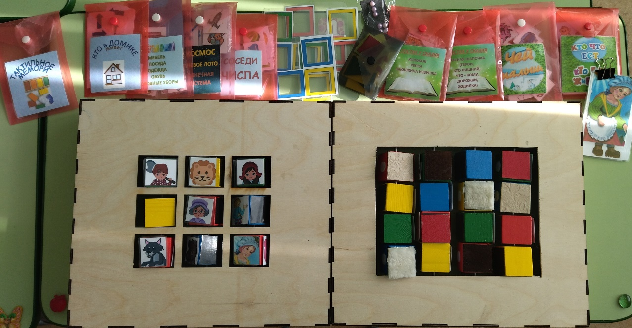

Цель: создание условий для развития познавательного у детей с нарушением зрения.
Задачи:
- обогатить развивающую среду Центра социальной адаптации и медико-педагогической реабилитации «Я увижу мир…» для детей с крайней степенью слабовидения;
- формировать конструктивные способности;
- развивать зрительное и осязательное восприятие;
- повышать инициативность детей в самостоятельной деятельности.
Пособие представляет собой два деревянных поля с прорезями для кубиков; на первом поле 9 кубиков (3*3), на втором 16 (4*4), ), кубики вращаются справа-налево и сверху вниз, если повернуть игровое пособие на 180 градусов. Они имеют 4 рабочие поверхности (две с липучками, одна с магнитным слоем, одна ровная цветная)

Игра укомплектована набором карточек
По сказкам:
«Репка», «Колобок», «Теремок», «Заюшкина избушка», «Красная шапочка»
По темам:
«Дикие и домашние животные»
«Чей малыш»
«Кто что ест»
«Кто где живет»
«Назови одним словом»
«Четвертый лишний»
«Овощи-фрукты»
«Профессии»
«Космос»
«Транспорт»
«Времена года»
«Космос» и т.д.
Игры:
«Тетриз», «Лабиринты», «Крестики – нолики», «Пазлы»

Набором карточек с тактильными элементами по темам: «Счет», «Буквы», «Злаки», «Материалы» (дерево, железо, резина, кожа)
Работая с карточками, ребенок может:
* находить изображение определенного предмета, вращая кубик;
* подбирать и прицеплять на грани кубика необходимые изображения;
* находить и убирать лишние изображения;
* строить логические цепочки и т.д.

Преимущества игрового пособия:
предназначено для решения комплекса задач;
подходит для детей разного возраста и разного уровня развития;
сделан из натурального дерева;
мобилен;
может быть использован для коррекционных занятий с детьми с особыми образовательными потребностями.
Дидактическое пособие прошло апробацию и получило положительные отзывы от широкого круга специалистов: учителей-дефектологов, учителей-логопедов, педагогов-психологов.
Результаты апробации подтверждены данными диагностики. После сравнения результатов первичной и итоговой диагностики ( результаты приведены в графиках), можно рекомендовать данное пособие к применению в работе с детьми с особыми образовательными потребностями.

Диагностика осязательного восприятия дошкольников с нарушением зрения учителей-дефектологов
АНО ДО «Планета детства «Лада» ДС №173 «Василёк» (г. Тольятти), разработана на основе диагностических методик Л.А. Венгера, Л.И. Борисовой, А.Р. Лурия, Л.И. Плаксиной, Л.А. Ремезовой, З.А. Репиной, Е.А. Стребелевой.
Диагностические задания:
1 «Найди фигуру»
2 «Найди домик для фигуры»
3 «Лишняя фигура»
4 «Последовательность – что изменилось?» (цвет, форма, величина)

Вывод: Данное пособие эффективно, многофункционально, мобильно и безопасно.
Карточки к кубикам могут быт разработаны по любой лексической теме. Достоинство пособия в том, что его можно использовать в работе как со слабовидящими, так и с незрячими детьми. При использовании данной разработки можно наблюдать интеграцию образовательных областей.
Дидактические игры и упражнения являются эффективным средством, с помощью которого дошкольники с нарушением зрения побуждаются к познанию предметов и явлений окружающего мира. Это даёт им возможность социально адаптироваться в обществе и подготавливает их к обучению в школе.
В процессе коррекционного обучения дети занимаются с большим удовольствием. Дети увлеченно занимаются не только во время НОД, но и в свободной деятельности.
Данную разработку можно использовать воспитателям специализированных дошкольных учреждений, учителям-дефектологам, учителям-логопедам, педагогам-психологам. Она позволяет шире использовать дидактические игры в коррекционной работе по развитию мыслительных операций, зрительного внимания, памяти, осязательного восприятия, как со слабовидящими детьми, так и с дошкольниками без патологии зрения для активного познания окружающего мира.
Использованная литература и информационные источники.
1 Ермаков В.П., Якунин Г.А. Развитие, обучение, воспитание детей с нарушением зрения. -М., Просвещение, 1990
2 Международный образовательный портал https://Maam.ru/
3 Плаксина Л.И. Психолого-педагогическая характеристика детей с нарушением зрения: Учебное пособие. // М.: РАОИКП. 1999.
4 Плаксина Л.И. Теоретические основы коррекционной работы в детском саду для детей с нарушением зрения.-М., ГороД, 1998.
5 Программа специальных (коррекционных) образовательных учреждений 4 вида (для детей с нарушением зрения) / Под ред. Л.И. Плаксиной // М.: Экзамен. 2003.
6 Сайт для воспитателей детских садов https://dohcolonoc.ru/
7 Социальная сеть работников образования https://nsportal.ru/
8 Т. С. Панина Л. Н. Вавилова «Современные способы активизации обучения» М. 2008 г.
9 Специальная дошкольная педагогика: Учебное пособие / Е.А. Стребелева, А.Л. Венгер, Е.А. Екжанова и др./

